**Hoe bouw ik mijn eigen escaperoom over stamceldonatie?**

Deze pagina bevat informatie die nodig is om deze escaperoom zelf in elkaar te zetten.

* Een klassen-set bestaat uit 8 escaperoom sets, zodat maximaal 32 leerlingen in groepjes van 4 aan de escaperoom kunnen werken.

Printen

* Print alle puzzels en informatiebladen in 8-voud (zie checklist).
* Let op: print alles in kleur, en dubbelzijdig waar nodig
  + Dubbelzijdig: loco en Matchis flyer -> let op, spiegel via korte zijde!
* Print de roze ‘microscopisch kleine’ tekst uit op een plastic sheet.
  + Optioneel: Deze tekst kan ook weggelaten worden, want het is niet essentieel voor het oplossen van de escaperoom, maar helpt wel erg.

Aanschaffen

* 8 mappen om het drukwerk in te stoppen
* 8 spiegeltjes 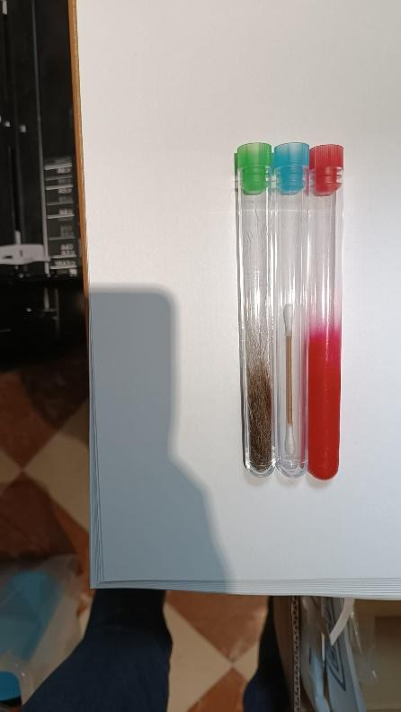
* 8 splitpennen
* 8 enveloppen
* 1x 3-cijfer slot
* 1x kistje/weckpot/iets anders dat afgesloten kan worden met een cijferslot
* 24 reageerbuizen met gekleurde doppen (blauw, rood, groen). Hierin moeten respectievelijk een wattenstaafje, nepbloed/rode verf en haar.
  + Optioneel, maak afbeeldingen/tekeningen van de reageerbuizen en print deze uit in de plaats van fysieke reageerbuizen

In elkaar zetten (alles in 8-voud)

* Draaischijf: knip de cirkels uit, snijd de 3 paralellogrammen (aangegeven met stippellijn) eruit, maak een gat in het midden van elke draaischijf en bevestig de 4 draaischijven met een splitpen op elkaar zodat alle tekst nog leesbaar is.
* Stop al het papierwerk, behalve de ‘database’, in een map. Zorg dat alles er 1x in zit.
* Stop de ‘database’ in een envelop en vervolgens in het kistje/weckpotje. Doe het slot erop. Stel de cijfercode in op 545!
* Optioneel: plak de spiegeltekst in een petrischaaltje
* Optioneel: plak de op plastic geprinte tekst op een objectglaasje

Afbeelding met patroon, steek, pixel

Door AI gegenereerde inhoud is mogelijk onjuist.

Voorbereidingen voor de les

* Open de QR-code hier rechts. Download de ‘database’ en open de links van de intro- en afsluitende video. Kijk ook vooral naar de docentenhandleiding. Hierin staat omschreven hoe de escaperoom werkt.
* Zorg voor kladpapier. Leerlingen mogen niet op het drukwerk schrijven (met uitzondering van de kruiswoord en het werkblad), want anders moet je alles weer opnieuw uitprinten.
* Zorg voor 1 Bosatlas en 1 microscoop per groep (microscoop is alleen nodig als je de bijbehorende tekst op plastic hebt geprint).

Checklist printwerk

* Kruiswoordpuzzel
* Werkblad
* Brief Matchis
* Patiëntenfolder
* Patiëntendossier
* Flyer Matchis
* Dagboek
* Database stamceldonoren
* Fotolijsten
* Torso
* 6 locokaartjes
* Loco draaiblad
* Loco antwoordpuzzel
* Rekensom
* Infokaart
* Draaischijf
* Spiegelbeeldtekst
* Microscopisch kleine tekst